ИТАР-ТАСС

Сергей Катырин избран новым президентом ТПП России
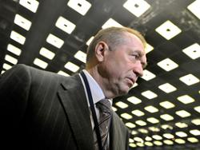
04.03.2011, 17.01
МОСКВА, 4 марта. /ИТАР-ТАСС/. Шестой съезд Торгово-промышленной палаты РФ, проходящий в Москве, избрал новым президентом палаты Сергея Катырина, занимавшего до этого пост вице-президента ТПП.
Катырин сменил на посту президента ТПП Евгения Примакова, возглавлявшего палату на протяжение последних 9 лет. 21 февраля Примаков объявил, что не намерен на съезде выставлять свою кандидатуру на третий срок.
За кандидатуру Катырина высказались 433 из 437 делегатов съезда, четверо воздержались, голосов "против" не поступило. Альтернативу Катырину составил президент Новороссийской торгово-промышленной палаты Игорь Жаринов, чью кандидатуру выдвинули члены правления Новороссийской ТПП от имени 305 предприятий города. Свое решение выдвинуться в кандидаты Жаринов обосновал желанием "прекратить практику безальтернативных выборов в ТПП".

